Einstellungsgespräch
(EG)

Roter Faden

kompetent · fair
spezialisiert · unabhängig
RICHTLINIEN

Mindestens 20 Jahre alt oder 19 Jahre alt und nicht in der Erstausbildung.

EG-GLIEDERUNG

- Aufwärmphase
- Absichtserklärung
- FINCheck-Präsentation
- FINCheck
- Verdienst (Einzel)
- Verdienst (Team)
- Abschluss
- Anmeldung persönliche Einführung (PE)

1. Aufwärmphase
Themen 1.) Beruf; 2.) Familie; 3.) Hobby; 4.) Wünsche, Träume und Ziele
Tipp 1.) Themen wie Religion oder Politik sollten nicht angesprochen werden.
2.) W-Fragen verwenden, z.B. Wie, Was, Wo, Wer, Warum, etc.

2. Absichtserklärung EG
Was denkst du: Warum bin ich heute hier?
Keine Ahnung!
Also. Wir sind im Moment daran, hier in der Region unser Geschäft auszubauen und dafür suchen wir gute Leute.
Da habe ich an dich gedacht!
Darum mein Vorschlag:
Zuerst zeige ich dir, was deine Aufgabe ist.
Als zweites schauen wir an, was du dabei verdienen kannst.
Am Schluss kannst du mir sagen, ob dich das grundsätzlich interessiert. Wenn nicht – danke für Deine Zeit. Wenn ja, dann schauen wir das weitere Vorgehen an.
Bist du damit einverstanden?
Ja! - Handschlag.
Also. Schauen wir zuerst unsere Aufgabe an.
Dafür brauchen wir eine Präsentation. Schauen wir die Präsentation einmal zusammen an.
( Ich komme von der Firma Finquest…)

3. FINCheck-Präsentation

4. FINCheck

So in etwa sieht dieses Gespräch aus.
Schwierig? Nicht wirklich… mit ein bisschen Übung…

Schauen wir jetzt, was wir mit diesem Konzept verdienen können.

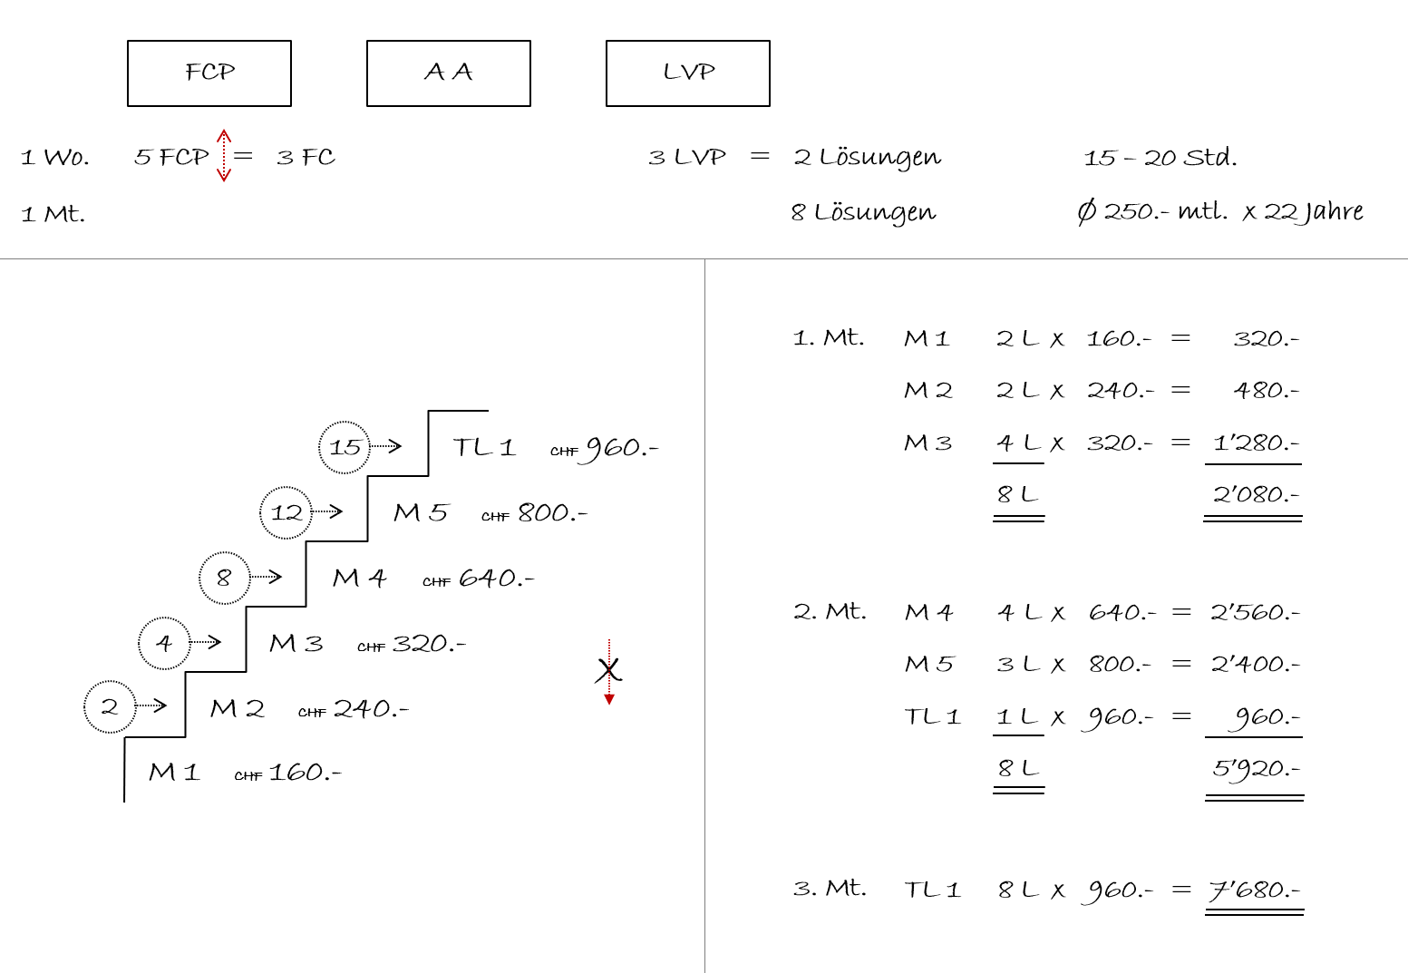
5. Verdienst (Einzel)

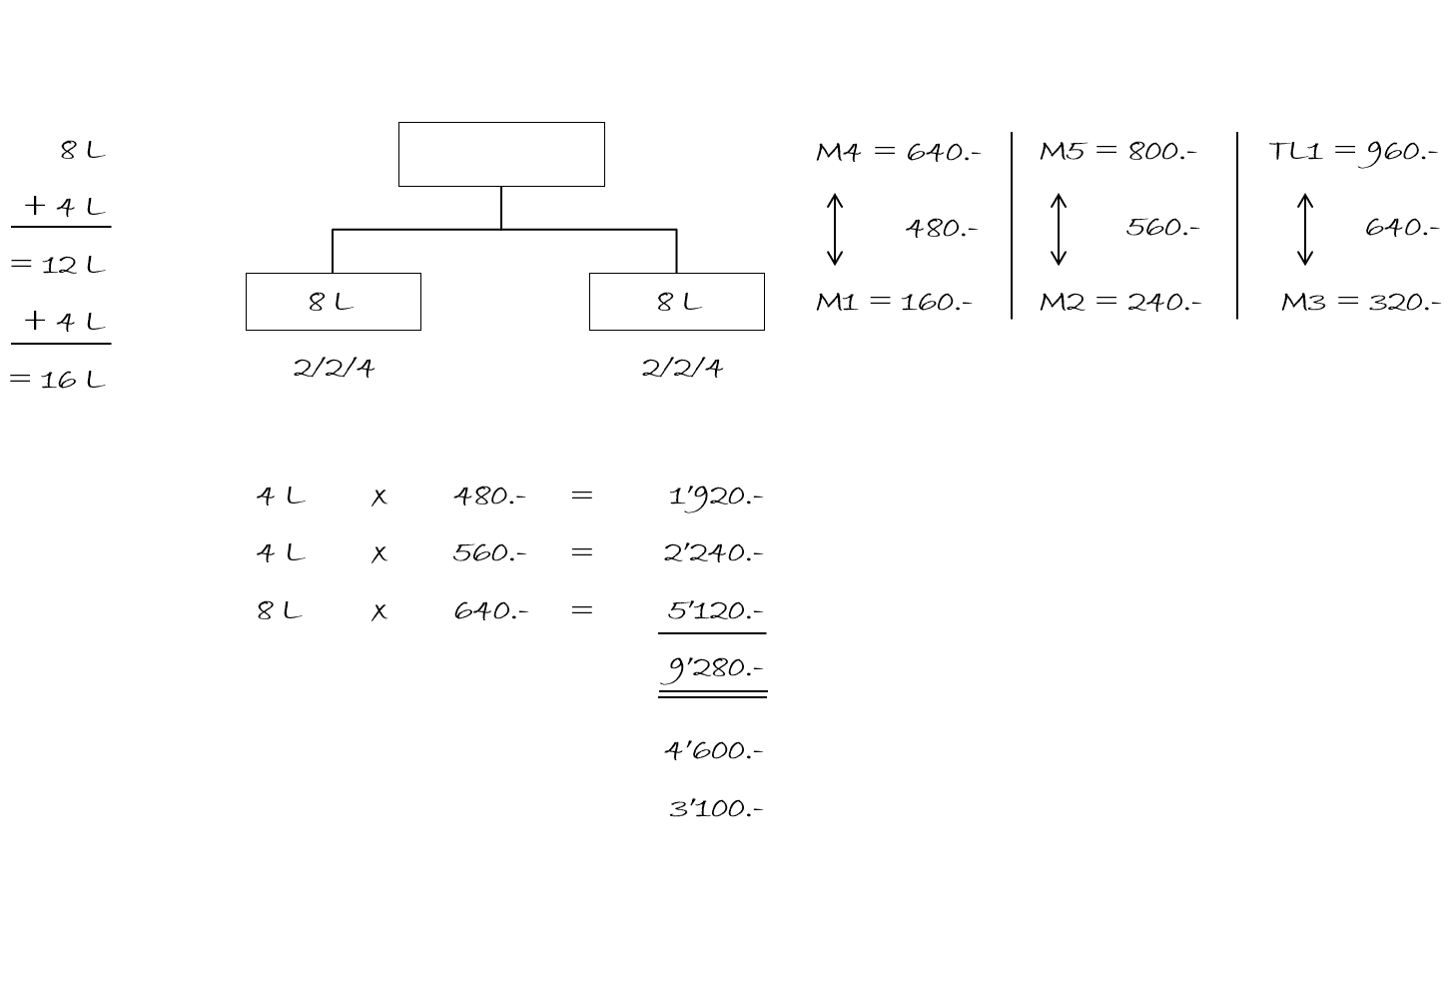
6. Verdienst (Team)

7. Abschluss
Sind noch Fragen oder ist alles klar?
Heute keine Entscheidung über Zusammenarbeit, da hast du noch zu wenig Informationen. Aber das Interesse ist grundsätzlich da?

Für mehr Informationen biete ich dir eine persönliche Einführung an. Da erkläre ich dir unsere Firma noch einmal ein bisschen genauer. Danach können wir beide entscheiden. Die Einführung dauert ungefähr vier Stunden.

Also müssen wir nur noch einen Zeitpunkt finden, der uns beiden passt. Das nächst mögliche Datum für eine PE wäre am …………..… Passt es dir an diesem Datum lieber am Vormittag oder am Nachmittag?

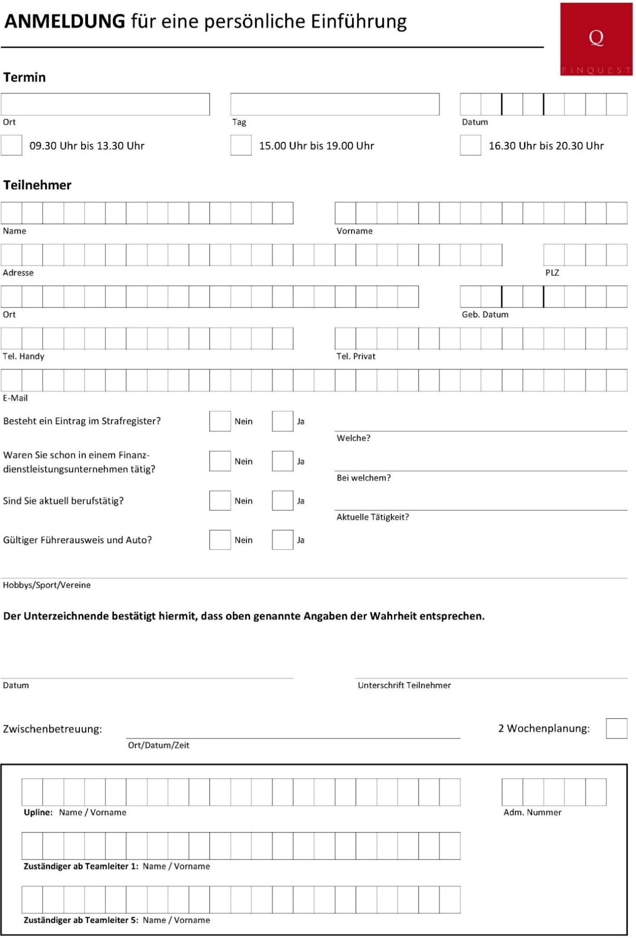
8. Anmeldung für eine persönliche Einführung (PE)

8. Anmeldung für eine persönliche Einführung (PE)

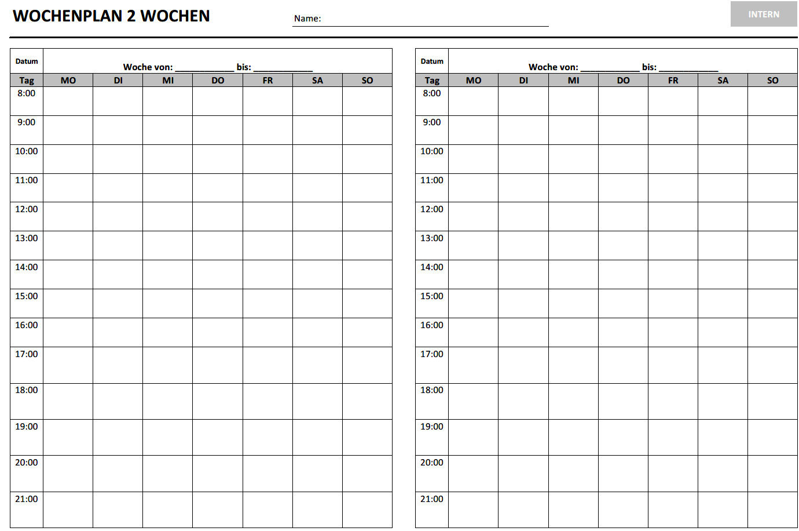

NICHT VORSONDIEREN

Deine Notizen

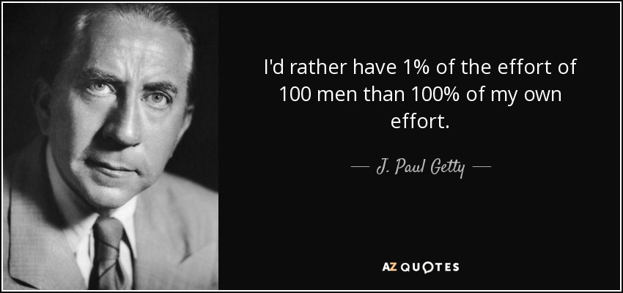
Ich verdiene lieber 1 % von 100 Menschen, als 100 % von meiner eigenen Leistung.
-- J. Paul Getty --

